机器视觉疲劳裂纹扩展试验摄像头自动聚焦方法
高红俐，朱亚伦，张兆年

（浙江工业大学 特种装备制造与先进加工技术教育部/浙江省重点实验室，

浙江 杭州 310014）

摘要：在机器视觉疲劳裂纹扩展试验中，为了能够满足对裂纹宏观观察裂纹和准确定位裂纹尖端的要求，需要采用变焦镜头放大和缩小采集图像范围，针对于摄像头变焦后的聚焦问题，提出了摄像头的自动聚焦方法。首先建立图像采集系统，采集裂纹图像至计算机，通过中值滤波对图像预处理，去除噪声干扰，选取裂纹区域作为聚焦窗口，采用Laplace算子法作为清晰度评价函数，并提出一种变步长穷举法进行聚焦搜索。最后设计了以ARM7为核心的摄像头运动控制器。实验表明，所提出的方法能够实现疲劳裂纹扩展试验中摄像头在各种情况下的准确自动聚焦，为下一步精确测量疲劳裂纹扩展参数奠定基础。
关键词：疲劳裂纹扩展试验；机器视觉；自动聚焦；运动控制
中图分类号：TP87 TP391 文献标志码：A

Auto-focusing Method for the Camera in Machine Vision Fatigue Crack Propagation Test
Gao Hong-li, Zhu Ya-lun, Zhang Zhao-nian
(Key Laboratory of E&M，Ministry of Education&Zhejiang Province，Zhejiang University of Technology，Hangzhou 310014，China)

Abstract: In the machine vision fatigue crack propagation test, in order to observe the crack macroscopically and locate the crack tip accurately, the zoom lens was needed to enlarge and narrow the image. For the problem that the camera needed to be re-focusing after zooming, an auto-focusing method was proposed. After establishing the image acquisition system, the crack image was collected to computer, and then median filter was used to pre-processing the image to remove the noise. The crack area was selected as the focusing window and evaluated sharpness of the area by Laplace operator method, and then an adaptive step size exhaustive method was used to search the focus. The controller based on ARM7 was designed to control the motion of camera. The research results show that for all situations the proposed method can realize the accurate auto-focusing of the camera in the fatigue crack propagation test, and it built the foundation to accurately measure the fatigue crack growth parameters.
Keyword: fatigue crack propagation test; machine vision; auto-focusing; motion control

0 引言
金属疲劳裂纹扩展试验^{[1]}是指标准试件（如CT试件）在一定的交变载荷作用下裂纹从萌生到扩展，裂纹的长度不断发生变化，通过测量裂纹的长度、扩展速率来研究材料的疲劳断裂性能。传统的测量方法有目测法，柔度法，点位法等，需要人工参与，且无法保证测量精度和标准的一致性，无法实现在线测量等。针对这些缺点，本文采用机器视觉^{[2]}的方法测量裂纹扩展的相关参数，大大提高了检测的效率和精度。其基本原理是采集试件的图像，采用相关图像处理算法获得裂纹的像素长度，然后通过摄像机标定得到真实的裂纹扩展参数。总所周知，机器视觉需要摄像头作为图像采集装置，为了获得高精度测量结果，一方面要设计高精度的摄像头运动控制平台，能够实现摄像头和试件之间相对位置的调整，让摄像头实时跟踪疲劳裂纹的扩展，另一方面要采集到清晰高质量的试件的图像，其中摄像头的自动聚焦性能的好坏对采集图像的质量的影响是很大的，会直接导致裂纹长度测量的精度。本文提出了一种机器视觉疲劳裂纹扩展试验摄像头的自动聚焦方法，通过自动聚焦清晰度评价函数对图像的清晰度做出评价，确定聚焦搜索方法驱动聚焦电机，获得清晰的试件裂纹图像。

1疲劳裂纹扩展试验摄像头自动调节系统组成
1.1疲劳裂纹扩展试验摄像头自动调节要求
图1是疲劳试验标准CT试件结构图，在进行疲劳试验时，裂纹会随着试验的进行不断扩展，因此摄像头应能根据裂纹的扩展情况进行变焦与聚焦，以下为几点摄像头自动调节要求：
(1) 摄像头能够改变焦距调节视场范围，当需要精确获得裂纹尖端位置时，应增大焦距来放大图像，当要观察整个裂纹扩展趋势时，应减小焦距得到更大的视场范围；另外，摄像头在裂纹扩展过程中能够跟踪裂纹^{[3-4]}，当裂纹扩展到不同的位置时，能够实时调整摄像头云台的位置使裂纹尖端区域始终处于图像视野范围以内，摄像头云台的控制方法和裂纹的跟踪方法已经设计完成，具体参考文献[3]和文献[4]。
(2) 摄像头改变焦距后会出现聚焦不准的现象，应保证摄像头能够快速准确自动聚焦，这直接关系到采集图像的清晰度和试验的精度，本文重点讨论摄像头的自动聚焦方法。

图1 标准CT试件结构尺寸图

1.2系统总体组成
机器视觉疲劳裂纹扩展试验摄像头自动调节系统组成如图2，系统主要包括高频疲劳试验机，CCD图像传感器与变焦镜头，LED光源，PCI-1410图像采集卡，计算机，ARM运动控制器，电机等。其工作原理为首先将标准CT试件装夹到疲劳试验机的夹具上进行疲劳实验，打开LED光源，通过CCD摄像头采集图像，经图像采集卡传输至计算机，最后在NI-Vision中完成图像的处理，分析与判断，得到图像清晰度的相关信息，并计算出图像的聚焦量生成串口控制信号，下位机根据此信号驱动聚焦电机做出相应的动作，上位机继续采集图像不断重复上述过程，最终实现摄像头自动聚焦。

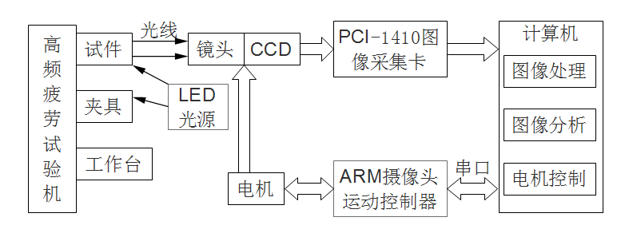
图2 系统组成

2 基于图像处理技术的疲劳裂纹扩展试验摄像头自动聚焦方案
机器视觉疲劳裂纹扩展试验中使用的变焦镜头是由多组镜片构成，通过改变其中的变焦镜片位置来改变镜头的焦距。本文把变焦镜头等效为一片凸透镜说明其成像原理如图3，根据薄透镜成像公式：
(1)
式中为镜头的焦距，为物距，为像距。知当试件上一点到透镜组的距离也就是物距一定时，经过透镜组所成的像到透镜组的距离也是固定的，也就是说，只有图中的时，才能在CCD上得到清晰的像，此时为准确聚焦，否则得到的是模糊的弥散圆。在改变镜头焦距的同时，由于变焦镜片位置发生了移动，会造成CCD不再处于准焦平面，聚焦的过程就是移动镜头的聚焦补偿镜片，将准焦平面再次调回CCD成像平面处。
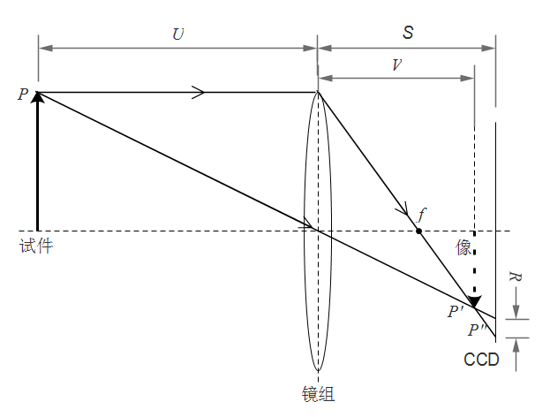
图3 摄像头成像原理

图4为自动聚焦系统的原理框图，由于图像在采集传输过程中，不可避免的会存在噪声（主要为高斯噪声和椒盐噪声），若不处理可能会对后续图像聚焦的准确性产生影响，本文选用3阶中值滤波进行预处理^{[5]}，能够在不损失很多细节的情况下能够较好的抑制噪声。另一方面，在自动聚焦系统要求取聚焦评价函数，为了减少聚焦评价函数的计算量和更多的背景干扰，本文感兴趣的区域是裂纹区域，选取裂纹所在260像素×90像素的区域作为聚焦窗口。

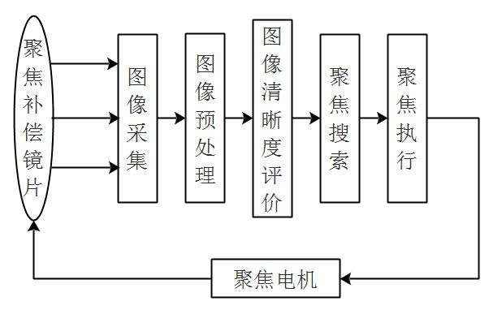
图4 基于图像处理的自动聚焦系统

2.1 自动聚焦裂纹图像清晰度评价函数
对于采集到的裂纹图像，必须通过清晰度评价函数来判断其是否准确聚焦。主要原理是计算聚焦窗口内的清晰度评价函数值，越接近于准确聚焦，采集到的图像会越锐利，图像反差越大，清晰度评价函数值会越大，在准确聚焦时会达到极值点。清晰度评价函数有很多种，一个好的清晰度评函数其应具有无偏性、单峰性、实时性好等特点。本文选取了梯度模方和法、Roberts算子法、Laplace算子法三种清晰度评价函数^{[6-7]}，它们的具体函数形式如下：
梯度模方和法：
(2)
Roberts算子法：
(3)
Laplace算子法：
(4)
以上式中为清晰度评价值，为聚焦窗口，为图像相应位置的亮度值，为聚焦窗口的宽度和高度。采集20张不同长度不同亮度的裂纹图像，分别对三种清晰度评价函数进行聚焦性能测试，测试结果如图5。
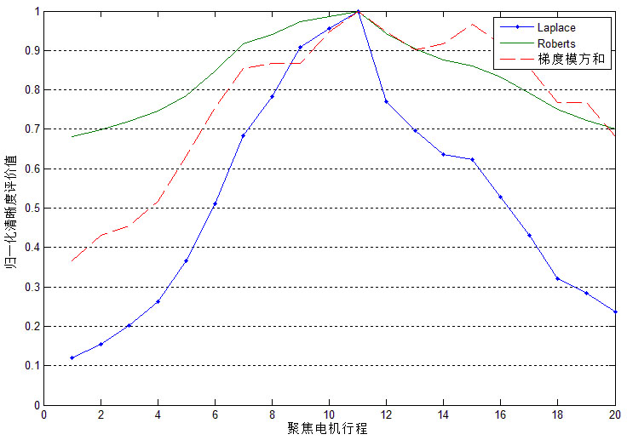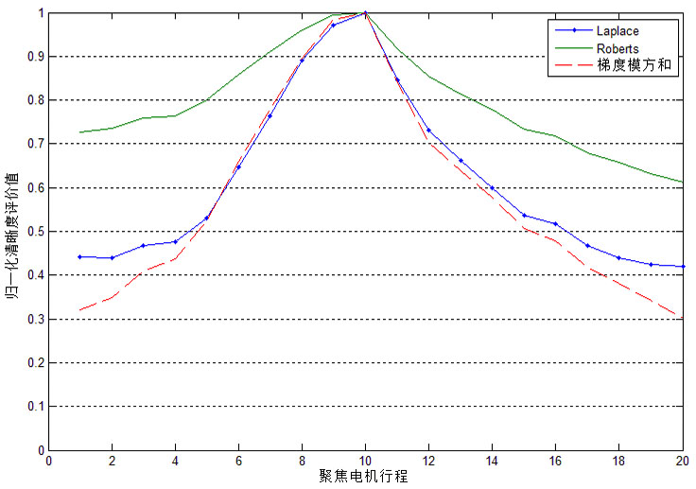
(a)长裂纹图像较亮 (b)长裂纹图像较暗

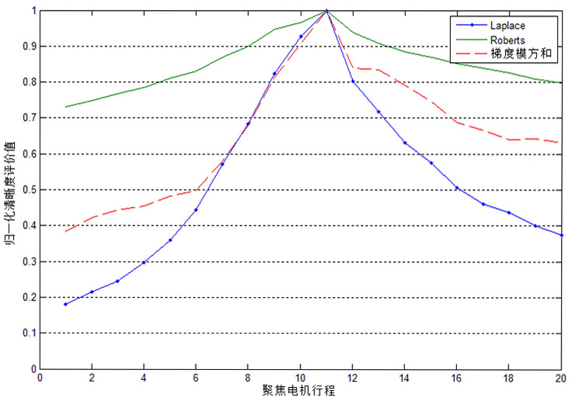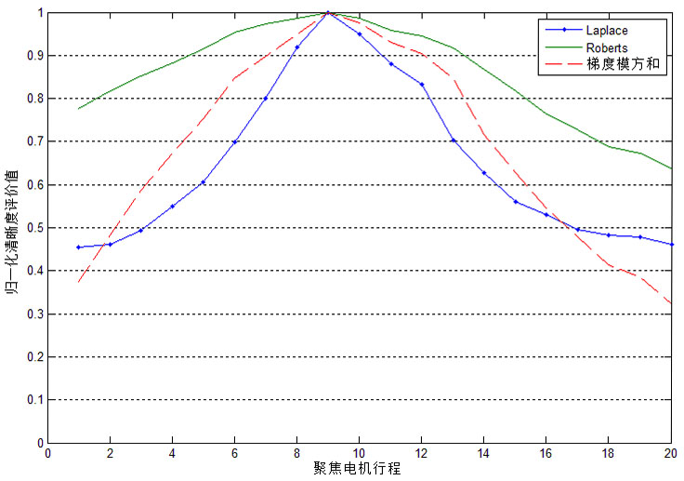
(c)短裂纹图像较亮 (d)短裂纹图像较暗
图5 清晰度函数性能对比

通过图5中可以看出三种清晰度评价函数基本上都满足无偏性，Roberts算子法和Laplace算子法的单峰性好，但Roberts算子法在准焦点附近灵敏度较差，Laplace算子法和梯度模方和法在准焦点附近灵敏度高，但在图5(a)中看出梯度模方和法的单峰性较差。另外，Laplace算子法计算量较小，更易满足实时性快速性的要求，因此，在机器视觉疲劳裂纹扩展试验的自动聚焦系统中选用Laplace算子法作为图像清晰度评价函数。
2.2 变步长穷举聚焦搜索算法
在自动聚焦过程中，计算出图像的清晰度评价函数，找到最优点，也即完成了聚焦。传统的穷举法实现简单，但效率较低，爬山法效率较高，但易陷入局部极值^{[8-10]}，因此，本文采用一种变步长穷举搜索算法以更好的满足系统要求。变步长穷举法的基本原理是：首先进行粗扫，由于远焦区清晰度值变化缓慢，采用大步长扫描，近焦区清晰度评价函数值变化迅速，采用小步长扫描。粗扫完成后，再在粗扫过程产生的清晰度最大值附近进行细扫，获得准确聚焦点。具体的实现步骤如下：

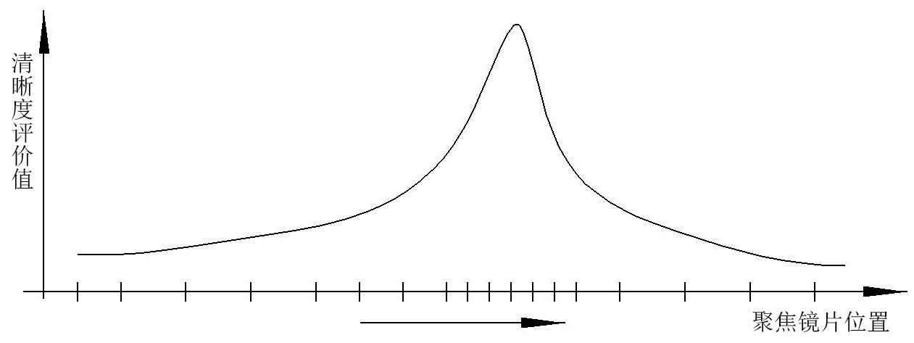
图6 变步长穷举搜索

粗扫：首先聚焦镜片从聚焦范围的初始端开始扫描，步长的大小由连续两次清晰度值的差异值决定，如式5所示，式中和分别为步长的判定上限阈值和下限阈值，和为连续的两次扫描清晰度值。设粗扫的基本步长为1，镜片每移动一步读取一次清晰度值，如果有，则下一步步长调整为个基本步长；如果有则下一步步长调整为2个基本步长；其余情况均以基本步长移动，如此直至聚焦范围末端。本文中以向聚焦步进电机发送12个脉冲信号为粗扫一个基本步长，和分别取为0.4和0.1。
(5)
细扫：找到粗扫过程中最大值所在的位置，准焦点被确定在该位置附近很小的一个范围，镜片返回至该位置，以2个脉冲信号小步长按照爬山法进行搜索，一旦镜片越过清晰度最大值位置即可停止搜索。

3 硬件系统设计与实现
本系统采用嵌入式ARM运动控制器，如图7所示，运动控制器主要包括32位微处理器ARM7TDMI、JTAG仿真调试接口电路、电源电路、限位开关接口电路、按键输入电路、串口通信电路、电机控制接口电路以及光电编码器接口电路。该控制器用3个步进电机分别控制光圈大小、变焦和聚焦，每个电机需要两路信号线，分别控制速度和转向。

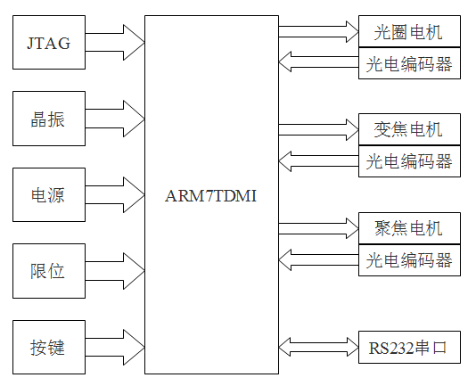
图7 嵌入式ARM运动控制器

4 实验及结果分析
为了验证本文摄像头自动调节方法的可行性和准确性，进行了自动聚焦实验。实验平台的搭建如图8所示。实验以PLG-100高频疲劳试验机为平台，CCD选用Sony公司的工业摄像头XC-HR70，镜头为8mm~36mm变焦镜头。首先，完成硬件和软件的调试，确保串口通讯正常以及电机驱动器，运动控制电路板能够正常工作。以LabVIEW为软件开发平台编写上位机程序，使用软件界面上的手动调节功能调节光圈大小和焦距，各个控制电机可以正常运转。最后，为了验证本文聚焦方法的可行性，分别选择了不同裂纹长度的试件在不同光圈大小不同焦距的情况下进行聚焦测试，图9是聚焦前后的效果。
从效果图中可以看出本文提出的自动聚焦方法能够在各种情况下很好的完成聚焦，实现了预期的效果，且经过连续的重复性实验，系统的各项功能均正常工作，说明其具有一定的可靠性可稳定性。本系统使疲劳裂纹扩展实验过程更加自动化智能化，为下一步高精度的在线监测疲劳裂纹扩展奠定了基础。
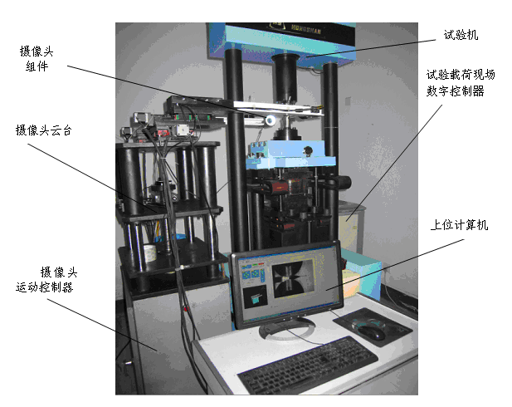
图8 系统整机实验装置
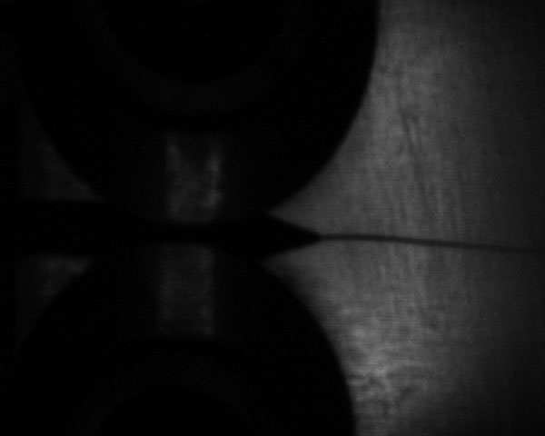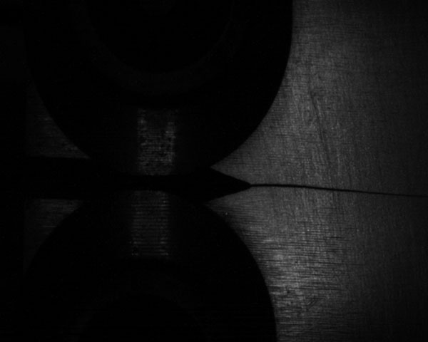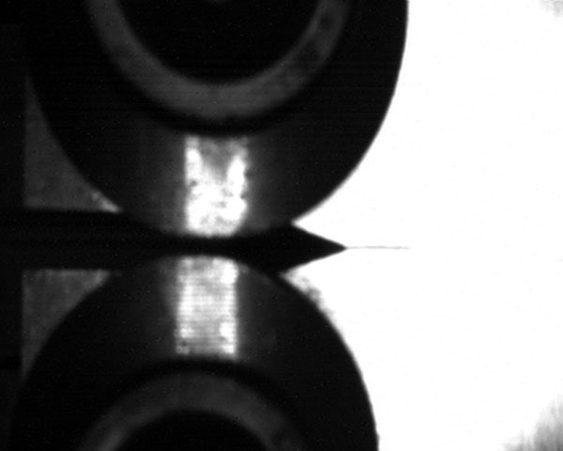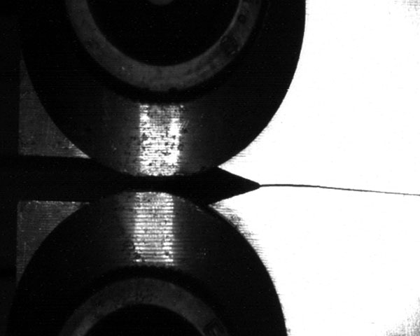
(a)长裂纹图像小光圈聚焦效果 (b)长裂纹图像大光圈聚焦效果
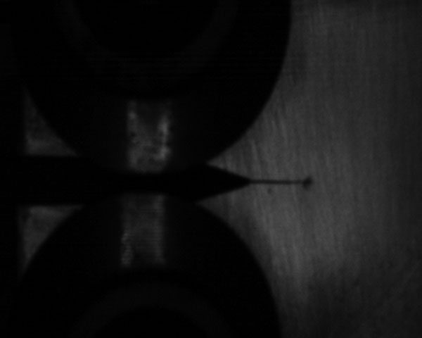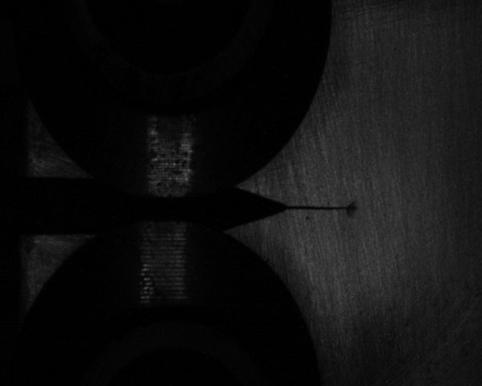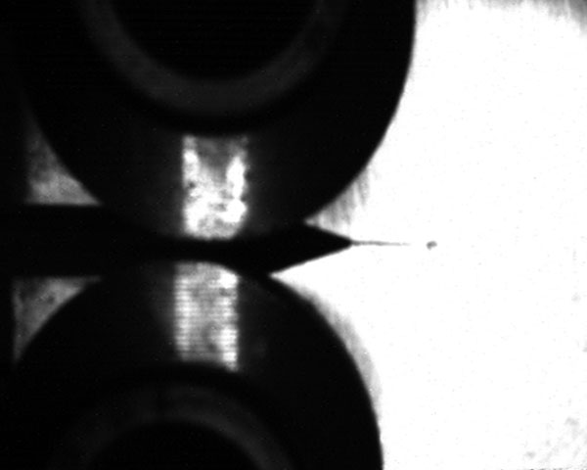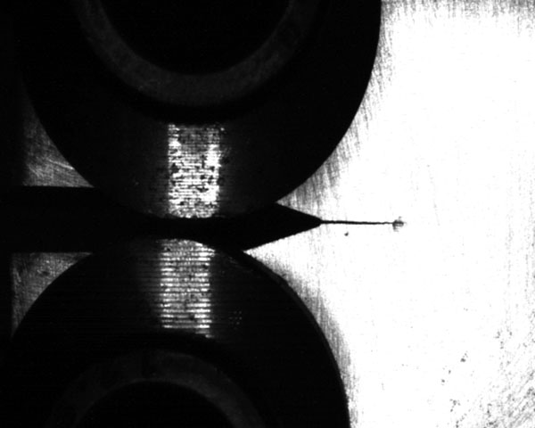
(c)短裂纹图像小光圈聚焦效果 (d)短裂纹图像大光圈聚焦效果
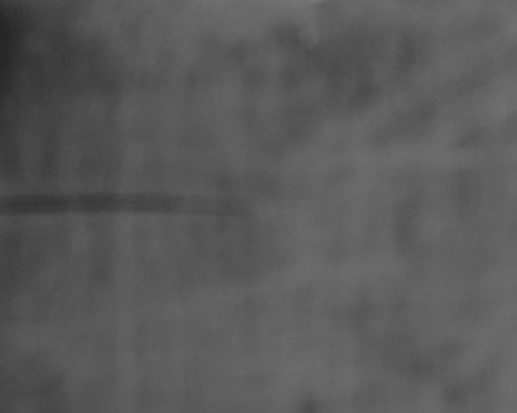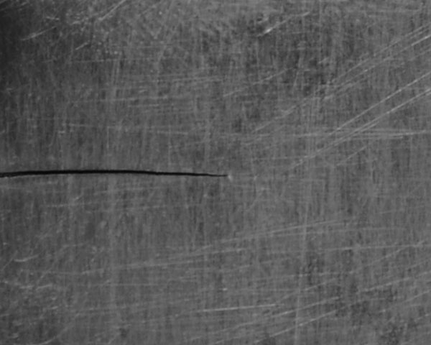
(e)变焦后的聚焦效果
图9 自动聚焦前后效果

5 结束语
针对于机器视觉疲劳裂纹扩展试验中摄像头的变焦聚焦问题，提出了摄像头的自动聚焦方法。采集裂纹图像，经过中值滤波预处理，消除噪声对图像清晰度评价函数的干扰；以Laplace算子法作为清晰度评价函数，采用一种变步长穷举法作为聚焦搜索算法；最后设计了基于嵌入式ARM摄像头运动控制平台来控制各电机的运动。所提出的方法能够在各种情况下完成准确自动聚焦任务，具有一定应用价值和前景。

参考文献
- 高红俐，张立彬，姜伟，等.基于谐振式疲劳裂纹扩展试验固有频率跟踪系统[J].兵工学报，2013,34(7)：896-903.
- S.Supriadi,K.Manabe.Enhancement of dimensional accurancy of dieless tube-drawing process with vision-based fuzzy control[J].Journal of Materials processing Technology,2013,213(6):905-912.
- 周见行，高红俐，齐子诚，等.基于摄像头自动跟踪定位的疲劳裂纹在线测量方法研究[J].中国机械工程，2011,22(11)：1302-1306.
- 钟建飞，高红俐，周寅．基于ARM的疲劳裂纹扩展试验摄像头运动控制系统[J]．机电工程，2011,28(12):1448-1452．
- 李奇，冯华君，徐之海．面向自动对焦的图像预处理技术[J]，光电工程，2004,31(9)：66-68.
- 林忠，黄陈蓉，卢阿丽．自动对焦综合性能指标及一种基于双向两次下降的自动对焦算法[J]．科学技术与工程，2015,32(15):1671-1815
- Subbarao, Murali,Tyan, Jenn-Kwei.Selecting the optimal focus measure for autofocusing and depth-from-focus. IEEE Transactions on Pattern Analysis and Machine Intelligence. 1998.
- 王剑华，邓华秋，陈参宁．数字自动对焦中的搜索算法研究[J]，2012,31(5) : 51-54.
- 张秋梅．数码相机自动对焦算法的研究与实现[D]，西安：西北工业大学，2006.
- He J． Modified fast climbing search auto-focus algorithm with adaptive step size searching technique for digital camera． IEEE Transactions on Consumer Electronics，2003; 49( 2) : 257—262

作者简介：高红俐(1968—)，女，河北承德人，副教授，博士，主要从事机器视觉与控制系统方面的研究，E-mail：ghl_zjut@126.com。

